НОД по нравственно-патриотическому воспитанию в средней группе
на тему «Мой родной поселок»
Цель: расширить знания о родном поселке; активизировать словарь по теме; воспитание у детей чувства любви к малой Родине, родному поселку.
Задачи: - расширять с детьми информацию о родном поселке,
- дать понятие «Малая Родина»;
- вызывать в детях чувство восхищения и гордости своим родным поселком и его жителями.
-учить детей вырезать дома из бумаги.
Предварительная работа:
• беседы о поселке;
• рассматривание фотографий с видами поселка;
• заучивание стихотворений о родном посёлке, знакомство с картой России.
Материалы: ножницы, цветная бумага, клей, эмблемы.
Ход:
1.Мотивация:
- Ребята, давайте встанем в круг, образуем хоровод. Покажите свои ладошки. Потрите их друг о друга. Что вы чувствуете? Тепло.
Это тепло добрых рук и добрых душ. Мы предлагаем свое тепло, свои ладоши друзьям и говорим:
Утро настает,
Солнышко встает.
Мы собираемся,
В добрый путь отправляемся.
Друг на друга поглядим,
Про себя проговорим:
“Кто у нас хороший?
Кто у нас пригожий?
Дети поочередно называют друг друга ласковыми словами.
- Мне очень приятно, что вы такие ласковые, добрые, умные ребята. С такими детьми и беседовать интересно.
2. Основная часть:
Присаживаемся на стульчики.
Дорогие ребята, я хочу пригласить вас в увлекательное путешествие по уголкам нашей Родины. И рассказать, что означают слова Родина и малая Родина. Родина – это страна, в которой мы живем.
-Как называется наша страна? (Россия)
-А малая Родина это место, где человек родился и вырос.
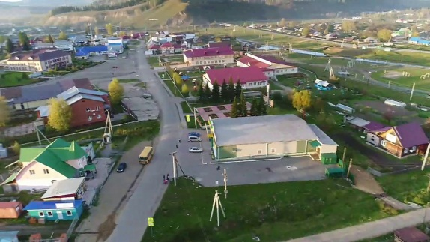
-Назовите вашу малую Родину? (село Чоя)
- Послушайте стихотворение о Родине.
«Что мы Родиной зовем?
Дом, где мы с тобой живем,
И березки, вдоль которых,
Рядом с мамой мы идем.
Что мы Родиной зовем?
Поле с тонким колоском,
Наши праздники и песни,
Теплый вечер за окном!».
-Сегодня мы будем говорить о нашей малой родине селе Чоя, самом любимом и красивом.
- Ребята, в нашем селе на наших улицах есть разные здания. А какие я предлагаю вам отгадать загадки и мы увидим, какие это здания (картинки)
Отгадайте, что за дом,
Музыку услышишь в нём,
Пенье, танцы, плач и смех,
Удовольствие для всех! (Музыкальная школа)
Здесь можно опустить письмо,
Отправить телеграмму.
По телефону позвонить
В командировку маме.
Ты можешь здесь купить конверт
Послать посылку срочно.
Всем передать большой привет
Ведь это здание- … (Почта)
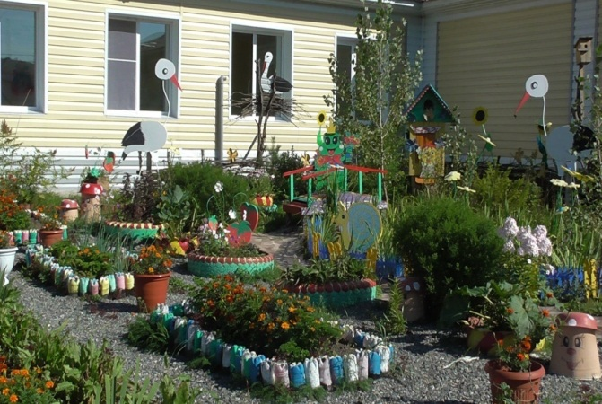
В этом домике врачи,
Ждут людей, чтоб их лечить.
Всем они помочь готовы -
Отпускают лишь здоровых. (Больница)
Стоит весёлый, светлый дом,
Ребят проворных много в нём,
Там пишут и считают,
Рисуют и читают. (Школа)
Раз- два- три- четыре- пять,
Жаль, что всех не сосчитать.
Тут полным – полно ребят,
Что за дом здесь? (Детский сад)
- Ребята, я приглашаю вас сейчас отправиться на прогулку по нашему селу.
Физминутка.
(Дети встают в круг)
Чоя – наш дом,
Здесь все дружно мы живём ( дети берутся за руки)
Любим по нему гулять,
Всё смотреть и узнавать. ( идут по кругу)
Один- заходим мы в библиотеку.
Рассмотрим книги побыстрей (указательный палец у щеки)
Ходим тихо, не шумим, (идут по кругу сначала медленно, потом быстрее)
Затем дальше поспешим.
Парк победы - это два (руки у головы, качают головой)
Вспомним, что была война.
Мы поклонимся огню,
Чтим историю свою;
Три – конечно это парк, (руки вверх)
Можно прыгать и скакать,
Очень быстро побежать.
Вот уже четыре. ( руки поднять - вдох, опустить - выдох) ,
Ну а пять - наш детский сад (скрестить руки у груди)
Он родной для всех ребят.
- Наша прогулка закончилась, я предлагаю вам присесть. Много где мы побывали, много, что повидали.
- Нет на свете милее и краше нашей Чои – Родины нашей. Есть здесь и поля и реки и леса. А жители нашего села называются чойцами.
Каждый, живущий в нашем селе, считает его самым красивым, самым уютным и старается сделать что-то полезное, нужное, оставить после себя добрую память. В нашем селе много улиц, на которых стоят наши с вами дома.
- Сегодня мы построим свою улицу.
Воспитатель объясняет приемы выполнения работы:
- Чтобы сделать дома, нужно взять большой прямоугольник любого цвета и полоску розового цвета. Полоску сложить один раз, затем еще раз, а потом разложить и по линиям сгиба разрезать полоску – это будут окошки, потом взять прямоугольник меньшего размера и срезать у него углы с двух сторон – это будет крыша, затем детали склеить вместе и наклеить на большой лист бумаги.
- А теперь приступаем к работе.
Самостоятельная работа детей.
Наблюдение воспитателя за аккуратной работой детей.
В конце занятия воспитатель предлагает детям выставить рисунки в одну линию и посмотреть на уже готовую "улицу".
-Молодцы ребята! Замечательная улица у нас с вами получилась! Давайте нашей улице,тоже дадим название. (Предложения детей)
3. Рефлексия
Скажите мне, пожалуйста: где мы сегодня были и что видели? Я подготовила эмблемы с видами нашего посёлка и хочу их вам подарить.
